 | HỌC VIỆN NÔNG NGHIỆP VIỆT NAM  BAN TỔ CHỨC CÁN BỘ  ----------------------------------  Số: 547 /HVN-TCCB | CỘNG HOÀ XÃ HỘI CHỦ NGHĨA VIỆT NAM  Độc lập - Tự do - Hạnh phúc  -----------------------------------------------------------------------------  Hà Nội, ngày 31 tháng 10 năm 2025
V/v: Rà soát, cập nhật bổ sung
cơ sở dữ liệu hồ sơ viên chức

Kính gửi: Các đơn vị trong Học viện

Thực hiện Công văn số 9155/BNV-CCVC ngày 09 tháng 10 năm 2025 của Bộ Nội vụ về việc triển khai cơ sở dữ liệu Quốc gia về cán bộ, công chức, viên chức theo mô hình tổ chức mới và Công văn số 1449/CĐS-CNS ngày 20 tháng 10 năm 2025 của Cục Chuyển đổi số, Bộ Nông nghiệp và Môi trường về việc tổ chức hội nghị triển khai công tác rà soát, cập nhật bổ sung cơ sở dữ liệu hồ sơ cán bộ, công chức, viên chức. Ban Tổ chức cán bộ đề nghị Trưởng các đơn vị:
1. Thông báo, đôn đốc các viên chức (có tên trong danh sách, được gửi thông qua trưởng đơn vị) triển khai rà soát, cập nhật bổ sung cơ sở dữ liệu hồ sơ cá nhân và trình gửi để Học viện thực hiện đồng bộ vào cơ sở dữ liệu quốc gia về cán bộ, công chức, viên chức theo quy định từ nay đến hết ngày 11/11/2025.
2. Địa chỉ phần mềm: https://qlns.mae.gov.vn

3. Nhóm Zalo hỗ trợ cập nhật hồ sơ của Bộ:

https://zalo.me/g/btpbne540

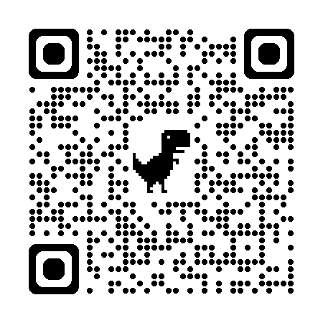
4. Tài liệu hướng dẫn sử dụng:
https://drive.google.com/file/d/1z1nePd-c2zEU9KucYqJkrGyyIpo_eJL8/view
Trân trọng./.

Nơi nhận:  - Như trên;  - Giám đốc Học viện (để b/c);  - Lưu TCCB. |  | TRƯỞNG BAN  Lại Thị Lan Hương

